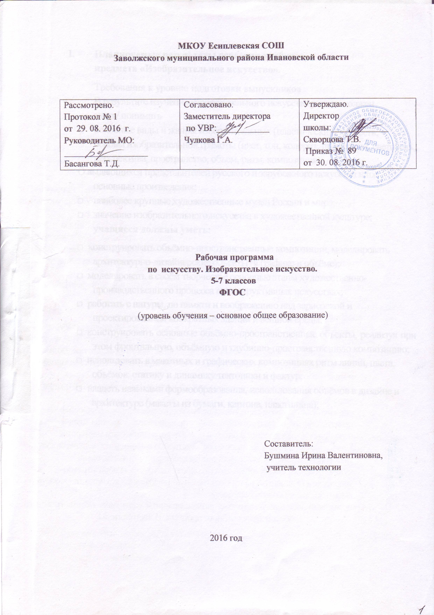

I. Планируемые результаты освоения учебного предмета «Изобразительное искусство».
  - Требования к уровню подготовки выпускников
  - В результате изучения изобразительного искусства ученик должен знать/ понимать
- основные виды и жанры изобразительных (пластических) искусств;
- основы изобразительной грамоты (цвет, тон, колорит, пропорции, светотень, перспектива, пространство, объем, ритм, композиция);
  - О выдающихся представителей русского и зарубежного искусства и их основные произведения;
- наиболее крупные художественные музеи России и мира;
- значение изобразительного искусства в художественной культуре; учащиеся должны уметь:
- конструировать обьёмно - пространственные композиции, моделировать
  - архитектурно - дизайнерские объекты (в графике и объёме);
- моделировать в своём творчестве основные этапы художественно-
  - производственного процесса в конструктивных искусствах;
- работать с шпуры, по памяти и воображению над зарисовкой и
  - проектированием конкретных зданий и вещной среды;
- конструировать основные объёмно-пространственные объекты, реализуя при
  - этом фронтальную, объёмную и глубинно-пространственную композицию;
- использовал, в макетных и графических композициях ритм линий, цвета,
  - объёмов, статику и динамику тектоники и фактур;
- владеть навыками формообразования, использования объёмов в дизайне и
  - архитектуре (макеты из бумаги, картона, пластилина);
- создавать композиционные макеты объектов на предметной плоскости и в пространстве;
- создавать с натуры и по воображению архитектурные образы графическими материалами и др.:
- работать над эскизом монументального произведения (витраж, мозаика, роспись, монументальная скульптура);
- использовать выразительный язык при моделировании архитектурного ансамбля;
- использовать разнообразные материалы (бумага белая и тонированная, картон, цветные плёнки; краски: гуашь, акварель; графические материалы: уголь, тушь, карандаш, мелки; материалы для работы в объёме: картон, бумага, пластилин, глина, пенопласт, деревянные и другие заготовки).
- применять художественные материалы (гуашь, акварель, тушь, природные и подручные материалы) и выразительные средства изобразительных (пластических) искусств в творческой деятельности;
- анализировать содержание, образный язык произведений разных видов и жанров изобразительного искусства и определял» средства художественной выразительности (линия, цвет, тон, объем, светотень, перспектива, композиция);
- ориентировался в основных явлениях русского и мирового искусства, узнавать изученные произведения;
- использовал, приобретенные знания и умения в практической деятельности и
- повседневной жизни для:
- восприятия и оценки произведений искусства;
- самостоятельной творческой деятельности в рисунке и живописи (c натуры, по памяти, воображению), в иллюстрациях к произведениям литературы и музыки, декоративных и художественно-конструктивных работах (дизайн предмет а. костюма, интерьера). Преподавание данного раздела предъявляет принципиально новые требования к педагогу и школе.
- Необходимы: расширение арсенала знаний и представлений педагог а о мире визуальных искусств;
- обращение к практике синтетических искусств современности; освоение теории и практики фотографии и жранных искусств; включение в арсенал знаний начальных представлений и опыта в режиссуре, сценическом мастерстве Проводиться занятия в 8 классе и соответственно выполняться задания в трёх направлениях: художественно-образовательном (с акцентом на художественно- искусствоведческую работу на уроке), изобразительно - творческом (с акцентом на изобразительную практику) и технико-творческом (с акцентом на съёмочную практику).
Тематический план предусматривает разные варианты дидактико- технологического обеспечения учебного процесса В частности: в 8

классах (базовый уровень) дидактико-технологическое оснащение включает ПК, медиатеку и т. п.
Для информационно-компьютерной поддержки учебного процесса предполагается использование программно-педагогических средств, реализуемых с помощью компьютера,
ЛИЧНОСТНЫЕ, МЕТАПРЕДМЕТНЫЕ И ПРЕДМЕТНЫЕ РЕЗУЛЬТАТЫ ОСВОЕНИЯ УЧЕБНОГО ПРЕДМЕТА
В соответствии с требованиями к результатам освоения основной образовательной программы общего образования Федерального государственного образовательного стандарта обучение на занятиях по изобразительному искусству направлено на достижение учащимися личностных, метапредметных и предметных результатов.

Личностные результаты освоения изобразительного искусства в основной школе:
в ценностно-ориентационной сфере:
- осмысленное и эмоционально-ценностное восприятие визуальных образов реальности и произведений искусства;
- понимание эмоционального и аксиологического смысла визуально-пространственной формы;
- освоение художественной культуры как сферы материального выражения духовных ценностей, представленных в пространственных формах;
- воспитание художественного вкуса как способности эстетически воспринимать, чувствовать и оценивать явления окружающего мира и искусства;
в трудовой сфере:
- овладение основами культуры практической творческой работы различными художественными материалами и инструментами;
в познавательной сфере:
- овладение средствами художественного изображения;
- развитие способности наблюдать реальный мир, способности воспринимать, анализировать и структурировать визуальный образ на основе его эмоционально-нравственной оценки;
- формирование способности ориентироваться в мире современной художественной культуры.

Метапредметные результаты освоения изобразительного искусства в основной школе:
в ценностно-ориентационной афере:
- формирование активного отношения к традициям культуры как смысловой, эстетической и личностно значимой ценности;
- воспитание уважения к искусству и культуре своей Родины, выраженной в ее архитектуре, изобразительном искусстве в национальных образах предметно-материальной и пространственной среды и понимании красоты человека;
- умение воспринимать и терпимо относиться к другой точке зрения, другой культуре, другому восприятию мира;
в трудовой сфере:
- обретение самостоятельного творческого опыта, формирующего способность к самостоятельным действиям в ситуации неопределенности, в различных учебных и жизненных ситуациях;
- умение эстетически подходить к любому виду деятельности;
в познавательной сфере:
- развитие художественно-образного мышления как неотъемлемой части целостного мышления человека;
- формирование способности к целостному художественному восприятию мира;
- развитие фантазии, воображения, интуиции, визуальной памяти;
- получение опыта восприятия и аргументированной оценки произведения искусства как основы формирования навыков коммуникации.

Предметные результаты освоения изобразительного искусства в основной школе:
в ценностно-ориентационной сфере:
- эмоционально-ценностное отношение к искусству и жизни, осознание и принятие системы общечеловеческих ценностей;
- восприятие мира, человека, окружающих явлений с эстетических позиций;
- активное отношение к традициям культуры как к смысловой, эстетической и личностно значимой ценности;
в познавательной сфере:
- художественное познание мира, понимание роли и места искусства в жизни человека и общества;
- понимание основ изобразительной грамоты, умение использовать специфику образного языка и средств художественной выразительности, особенности различных художественных материалов и техник во время практической творческой работы, т. е. в процессе создания художественных образов;
- восприятие и интерпретация темы, сюжета и содержания произведений изобразительного искусства;
в коммуникативной сфере:
- умение ориентироваться и самостоятельно находить необходимую информацию по культуре и искусству в словарях, справочниках, книгах по искусству, в электронных информационных ресурсах;
- диалогический подход к освоению произведений искусства;
- понимание разницы между элитарным и массовым искусством, оценка с эстетических позиций достоинств и недостатков произведений искусства;
в трудовой сфере:
- применять различные художественные материалы, техники и средства художественной выразительности в собственной художественно-творческой деятельности (работа в области живописи, графики, скульптуры, дизайна, декоративно-прикладного искусства и т. д.).

II. СОДЕРЖАНИЕ УЧЕБНОГО ПРЕДМЕТА «ИЗОБРАЗИТЕЛЬНОЕ ИСКУССТВО».

Народное художественное творчество – неиссякаемый источник самобытной красоты
Солярные знаки (декоративное изображение и их условно-символический характер). Древние образы в народном творчестве. Русская изба: единство конструкции и декора. Крестьянский дом как отражение уклада крестьянской жизни и памятник архитектуры. Орнамент как основа декоративного украшения. Праздничный народный костюм – целостный художественный образ. Обрядовые действия народного праздника, их символическое значение. Различие национальных особенностей русского орнамента и орнаментов других народов России. Древние образы в народных игрушках (Дымковская игрушка, Филимоновская игрушка). Композиционное, стилевое и цветовое единство в изделиях народных промыслов (искусство Гжели, Городецкая роспись, Хохлома, Жостово, роспись по металлу, щепа, роспись по лубу и дереву, тиснение и резьба по бересте). Связь времен в народном искусстве.
Виды изобразительного искусства и основы образного языка
Пространственные искусства. Художественные материалы. Жанры в изобразительном искусстве. Выразительные возможности изобразительного искусства. Язык и смысл. Рисунок – основа изобразительного творчества. Художественный образ. Стилевое единство. Линия, пятно. Ритм. Цвет. Основы цветоведения. Композиция. Натюрморт. Понятие формы. Геометрические тела: куб, шар, цилиндр, конус, призма. Многообразие форм окружающего мира. Изображение объема на плоскости. Освещение. Свет и тень. Натюрморт в графике. Цвет в натюрморте. Пейзаж. Правила построения перспективы. Воздушная перспектива. Пейзаж настроения. Природа и художник. Пейзаж в живописи художников – импрессионистов (К. Моне, А. Сислей). Пейзаж в графике. Работа на пленэре.
Понимание смысла деятельности художника
Портрет. Конструкция головы человека и ее основные пропорции. Изображение головы человека в пространстве. Портрет в скульптуре. Графический портретный рисунок. Образные возможности освещения в портрете. Роль цвета в портрете. Великие портретисты прошлого (В.А. Тропинин, И.Е. Репин, И.Н. Крамской, В.А. Серов). Портрет в изобразительном искусстве XX века (К.С. Петров-Водкин, П.Д. Корин).
Изображение фигуры человека и образ человека. Изображение фигуры человека в истории искусства (Леонардо да Винчи, Микеланджело Буанаротти, О. Роден). Пропорции и строение фигуры человека. Лепка фигуры человека. Набросок фигуры человека с натуры. Основы представлений о выражении в образах искусства нравственного поиска человечества (В.М. Васнецов, М.В. Нестеров).
Вечные темы и великие исторические события в искусстве
Сюжет и содержание в картине. Процесс работы над тематической картиной. Библейские сюжеты в мировом изобразительном искусстве (Леонардо да Винчи, Рембрандт, Микеланджело Буанаротти, Рафаэль Санти). Мифологические темы в зарубежном искусстве (С. Боттичелли, Джорджоне, Рафаэль Санти). Русская религиозная живопись XIX века (А.А. Иванов, И.Н. Крамской, В.Д. Поленов). Тематическая картина в русском искусстве XIX века (К.П. Брюллов). Историческая живопись художников объединения «Мир искусства» (А.Н. Бенуа, Е.Е. Лансере, Н.К. Рерих). Исторические картины из жизни моего города (исторический жанр). Праздники и повседневность в изобразительном искусстве (бытовой жанр). Тема Великой Отечественной войны в монументальном искусстве и в живописи. Мемориальные ансамбли. Место и роль картины в искусстве XX века (Ю.И. Пименов, Ф.П. Решетников, В.Н. Бакшеев, Т.Н. Яблонская). Искусство иллюстрации (И.Я. Билибин, В.А. Милашевский, В.А. Фаворский). Анималистический жанр (В.А. Ватагин, Е.И. Чарушин). Образы животных в современных предметах декоративно-прикладного искусства. Стилизация изображения животных.
Конструктивное искусство: архитектура и дизайн
Художественный язык конструктивных искусств. Роль искусства в организации предметно – пространственной среды жизни человека. От плоскостного изображения к объемному макету. Здание как сочетание различных объемов. Понятие модуля. Важнейшие архитектурные элементы здания. Вещь как сочетание объемов и как образ времени. Единство художественного и функционального в вещи. Форма и материал. Цвет в архитектуре и дизайне. Архитектурный образ как понятие эпохи (Ш.Э. ле Корбюзье). Тенденции и перспективы развития современной архитектуры. Жилое пространство города (город, микрорайон, улица). Природа и архитектура. Ландшафтный дизайн. Основные школы садово-паркового искусства. Русская усадебная культура XVIII - XIX веков. Искусство флористики. Проектирование пространственной и предметной среды. Дизайн моего сада. История костюма. Композиционно - конструктивные принципы дизайна одежды.
Изобразительное искусство и архитектура России XI –XVII вв.
Художественная культура и искусство Древней Руси, ее символичность, обращенность к внутреннему миру человека. Архитектура Киевской Руси. Мозаика. Красота и своеобразие архитектуры Владимиро-Суздальской Руси. Архитектура Великого Новгорода. Образный мир древнерусской живописи (Андрей Рублев, Феофан Грек, Дионисий). Соборы Московского Кремля. Шатровая архитектура (церковь Вознесения Христова в селе Коломенском, Храм Покрова на Рву). Изобразительное искусство «бунташного века» (парсуна). Московское барокко.

Искусство полиграфии
Специфика изображения в полиграфии. Формы полиграфической продукции (книги, журналы, плакаты, афиши, открытки, буклеты). Типы изображения в полиграфии (графическое, живописное, компьютерное фотографическое). Искусство шрифта. Композиционные основы макетирования в графическом дизайне. Проектирование обложки книги, рекламы, открытки, визитной карточки и др.
Стили, направления виды и жанры в русском изобразительном искусстве и архитектуре XVIII - XIX вв.
Классицизм в русской портретной живописи XVIII века (И.П. Аргунов, Ф.С. Рокотов, Д.Г. Левицкий, В.Л. Боровиковский). Архитектурные шедевры стиля барокко в Санкт-Петербурге (В.В. Растрелли, А. Ринальди). Классицизм в русской архитектуре (В.И. Баженов, М.Ф. Казаков). Русская классическая скульптура XVIII века (Ф.И. Шубин, М.И. Козловский). Жанровая живопись в произведениях русских художников XIX века (П.А. Федотов). «Товарищество передвижников» (И.Н. Крамской, В.Г. Перов, А.И. Куинджи). Тема русского раздолья в пейзажной живописи XIX века (А.К. Саврасов, И.И. Шишкин, И.И. Левитан, В.Д. Поленов). Исторический жанр (В.И. Суриков). «Русский стиль» в архитектуре модерна (Исторический музей в Москве, Храм Воскресения Христова (Спас на Крови) в г. Санкт - Петербурге). Монументальная скульптура второй половины XIX века (М.О. Микешин, А.М. Опекушин, М.М. Антокольский).
Взаимосвязь истории искусства и истории человечества
Традиции и новаторство в изобразительном искусстве XX века (модерн, авангард, сюрреализм). Модерн в русской архитектуре (Ф. Шехтель). Стиль модерн в зарубежной архитектуре (А. Гауди). Крупнейшие художественные музеи мира и их роль в культуре (Прадо, Лувр, Дрезденская галерея). Российские художественные музеи (Русский музей, Эрмитаж, Третьяковская галерея, Музей изобразительных искусств имени А.С. Пушкина). Художественно-творческие проекты.
Изображение в синтетических и экранных видах искусства и художественная фотография
Роль изображения в синтетических искусствах. Театральное искусство и художник. Сценография – особый вид художественного творчества. Костюм, грим и маска. Театральные художники начала XX века (А.Я. Головин, А.Н. Бенуа, М.В. Добужинский). Опыт художественно-творческой деятельности. Создание художественного образа в искусстве фотографии. Особенности художественной фотографии. Выразительные средства фотографии (композиция, план, ракурс, свет, ритм и др.). Изображение в фотографии и в живописи. Изобразительная природа экранных искусств. Специфика киноизображения: кадр и монтаж. Кинокомпозиция и средства эмоциональной выразительности в фильме (ритм, свет, цвет, музыка, звук). Документальный, игровой и анимационный фильмы. Коллективный процесс творчества в кино (сценарист, режиссер, оператор, художник, актер). Мастера российского кинематографа (С.М. Эйзенштейн, С.Ф. Бондарчук, А.А. Тарковский, Н.С. Михалков). Телевизионное изображение, его особенности и возможности (видеосюжет, репортаж и др.). Художественно-творческие проекты.

III. Тематическое планирование с указанием количества часов, отводимых на освоение каждой темы.
№/п | Разделы программы | Количество часов по классам
 |  | 5 | 6 | 7 | Тестовые работы
1 | Тема 1. Древние корни народного искусства.  (Народное художественное творчество – неиссякаемый источник самобытной красоты) | 8
2 | Тема 2. Связь времён в народном искусстве.  (Народное художественное творчество – неиссякаемый источник самобытной красоты) | 8 |  |  | 1
3 | Тема 3. Декор — человек, общество, время.  (Виды изобразительного искусства и основы образного языка) | 11
4 | Тема 4. Декоративное искусство в современном мире.  (Виды изобразительного искусства и основы образного языка) | 7 |  |  | 1
5 | Тема1. Виды изобразительного искусства и основы образного языка.  (Вечные темы и великие исторические события в искусстве) |  | 8
6 | Тема 2. Мир наших вещей. Натюрморт.  (Понимание смысла деятельности художника) |  | 8 |  | 1
7 | Тема 3. Вглядываясь в человека. Портрет.  (Понимание смысла деятельности художника) |  | 11
8 | Тема 4. Человек и пространство. Пейзаж.  (Понимание смысла деятельности художника) |  | 7 |  | 1
9 | Тема 1. Архитектура и дизайн — конструктивные искусства в ряду пространственных искусств. Мир, который создаёт человек. Художник — дизайн — архитектура.  Искусство композиции — основа дизайна и архитектуры |  |  | 8
10 | Тема 2. В мире вещей и зданий. Художественный язык конструктивных искусств.  (Конструктивное искусство: архитектура и дизайн) |  |  | 8 | 1
11 | Тема 3. Город и человек. Социальное значение дизайна и архитектуры в жизни человека.  (Изобразительное искусство и архитектура России XI –XVII вв.) |  |  | 11
12 | Тема 4, Человек в зеркале дизайна и архитектуры. Образ жизни и индивидуальное проектирование. |  |  | 7 | 1
 | Итого: | 34 | 34 | 34 | 6

